Contrat de phase DEBIT
Ensemble |  | Fenêtre 2V | Repère |  |  | Ref profilé
Elément |  | Dormant Traverse Basse | Quantité |  |  | Matière
Phase : Tronçonnage |  |  | Machine : Fraise scie deux têtes
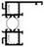
Dessiner la position du profilé sur la machine vue en bout,
Vérin

Cale bois

Support machine

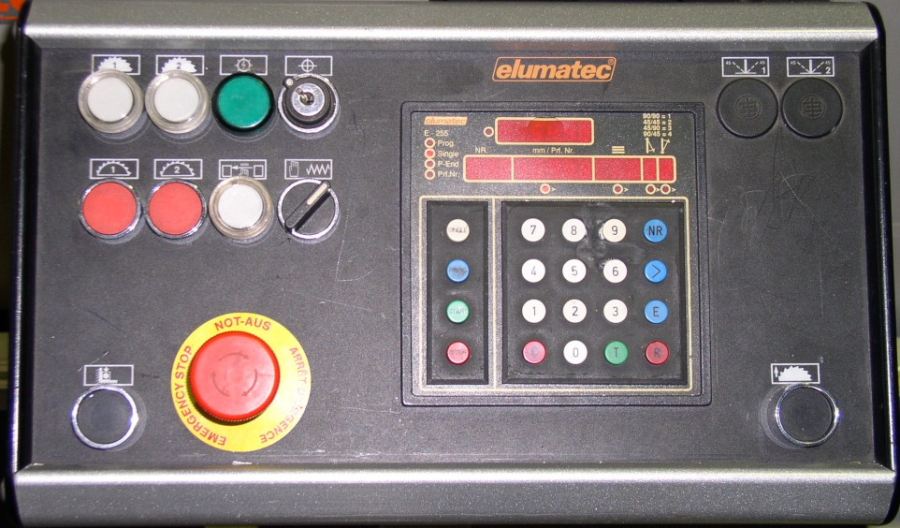
A
1
2
3
Cocher
C
4
4
6
5
B
45° 90° 90° 45°
D
F

7
8
E

Completer les dimensions et angles

Indiquer toutes les opérations, les réglages et les contrôles nécessaire pour effectuer le débit.

N° | Opérations |  |  | Réglages/actions |  |  | Contrôles
100 | Allumer scie à deux têtes |  |  | Bouton électrique et vanne d’air |  |  | Pupitre éclairé – capot protection ouvert
110
120
130
140
150
160
170
180
190

